附件：
产品清单
序号 | 产品名称 | 采购预算 | 技术性能等基本要求 | 是否需带样品
1 | 一次性使用鼻氧管 | 30元/个 | 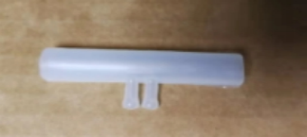 | 是
2 | 医用润滑液 | 10元/支 | 灭菌石蜡油 | 是

备注：推荐产品若为纳入国家医疗保障局《医保医用耗材分类与代码》目录且具有医疗器械注册证的在用医用耗材(不含一类医疗器械)和具有医疗器械注册证或备案凭证的在用体外诊断试剂，则必须为四川省药械集中采购及医药价格监管平台挂网公示产品,并提供挂网商品代码。

